ภาพกิจกรรมคุณธรรม จริยธรรม
โรงเรียนวัดสารภี อำเภอบ้าหมอ
สังกัดสำนักงานเขตพื้นที่การศึกษาประถมศึกษาสระบุรี เขต ๑

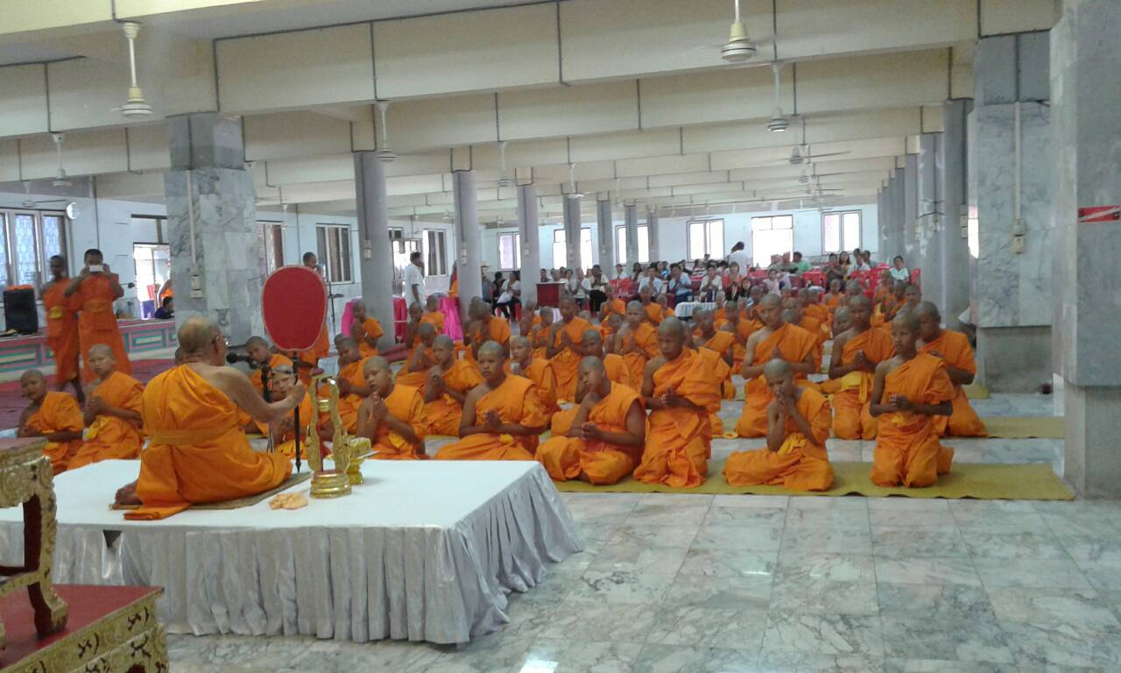
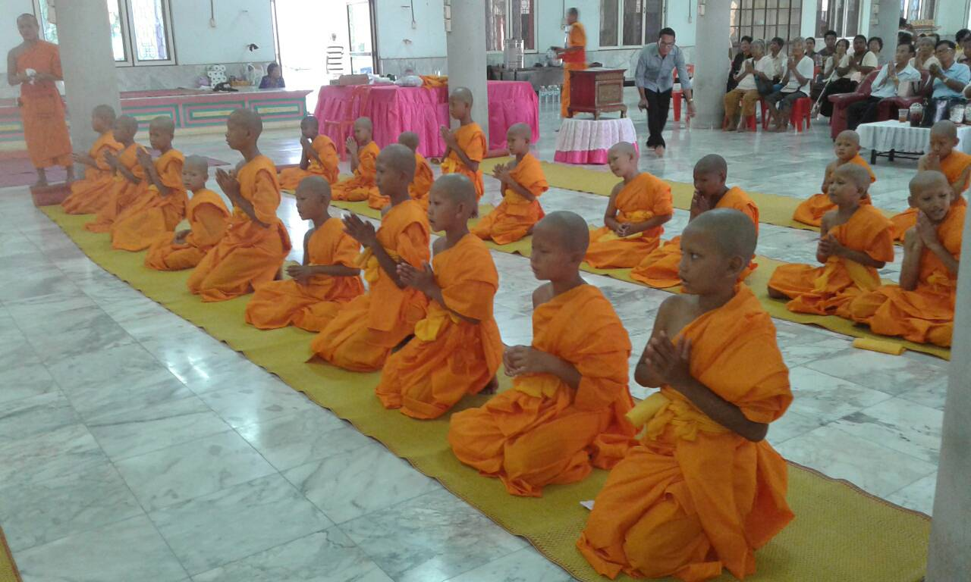
การบวชสามเณรภาคฤดูร้อน : กิจกรรมการบวชสามเณร ยุวธรรมทายาท ภาคฤดูร้อน พ.ศ.๒๕๕๙ ณ วัดมหาโลก อำเภอบ้านหมอ จังหวัดสระบุรี เมื่อวันที่ 5 เมษายน 2559

ภาพกิจกรรมเข้าร่วมกิจกรรมวันสำคัญทางศาสนา
โรงเรียนวัดสารภี อำเภอบ้าหมอ
สังกัดสำนักงานเขตพื้นที่การศึกษาประถมศึกษาสระบุรี เขต ๑

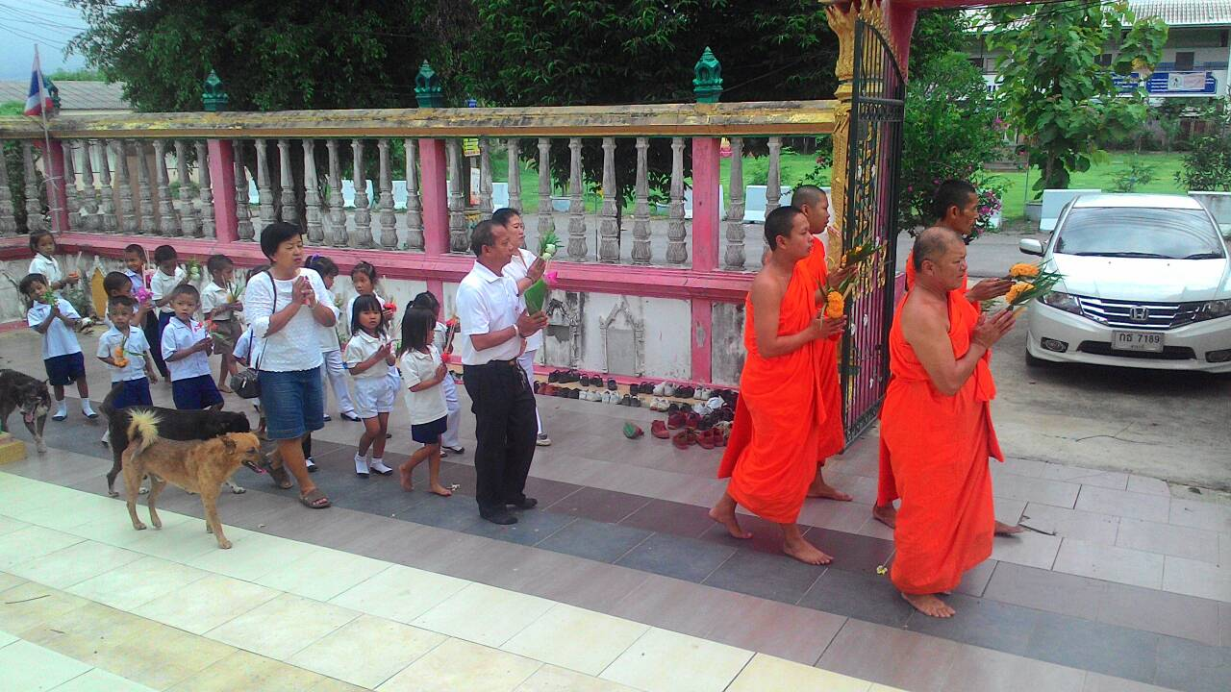
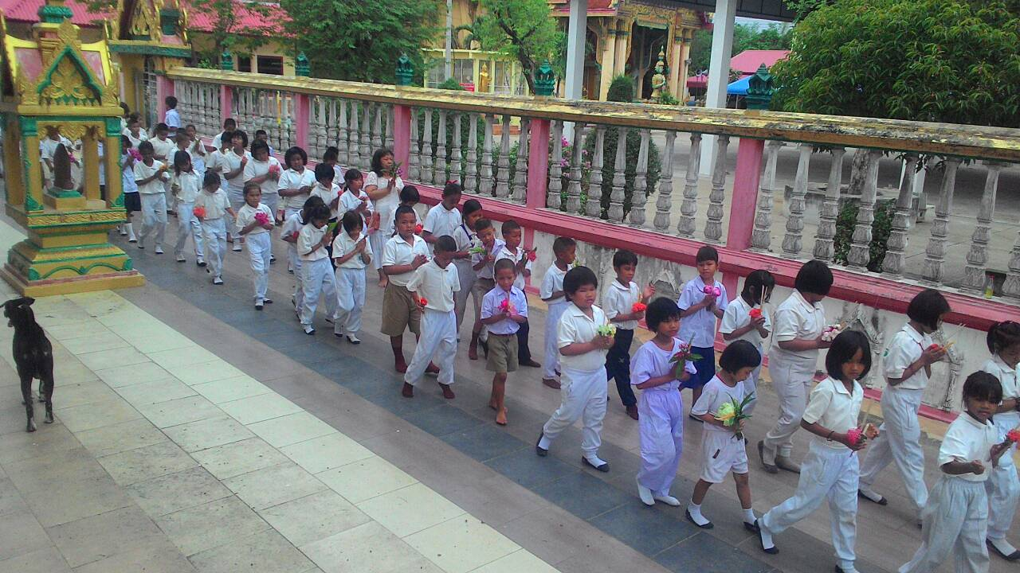
กิจกรรมวันวิสาขบูชา : การเวียนเทียนเนื่องในวันวิสาขบูชาประจำปี ๒๕๕๙ ณ วัดสารภี อำเภอบ้านหมอ จังหวัดสระบุรี เมื่อวันที่ 19 พฤษภาคม 2559

ภาพกิจกรรมรับทุนการศึกษา
โรงเรียนวัดสารภี อำเภอบ้าหมอ
สังกัดสำนักงานเขตพื้นที่การศึกษาประถมศึกษาสระบุรี เขต ๑

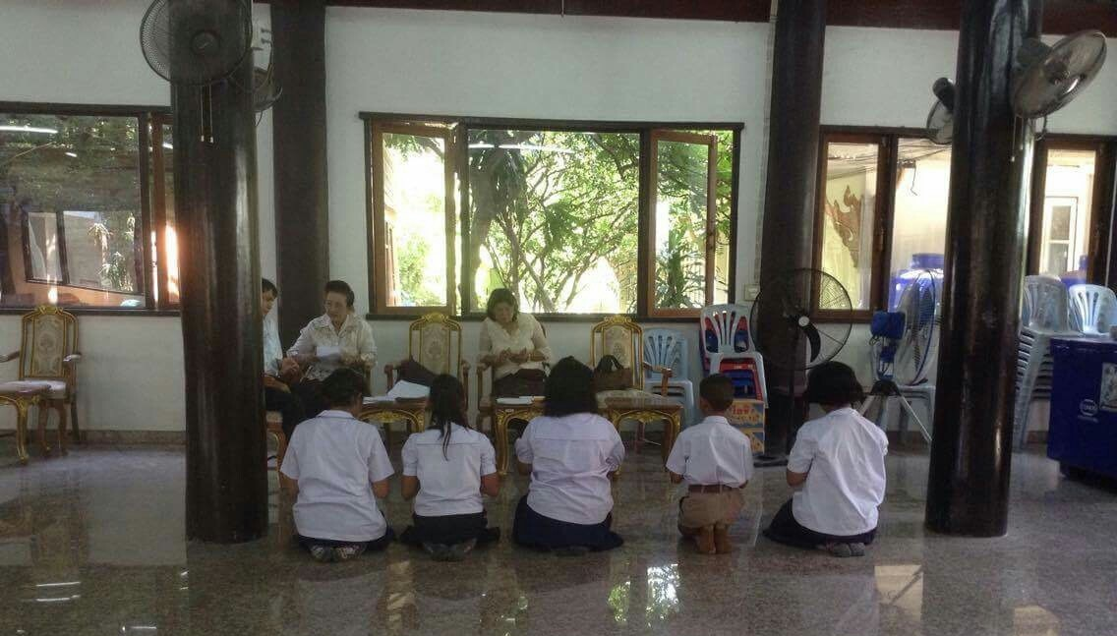
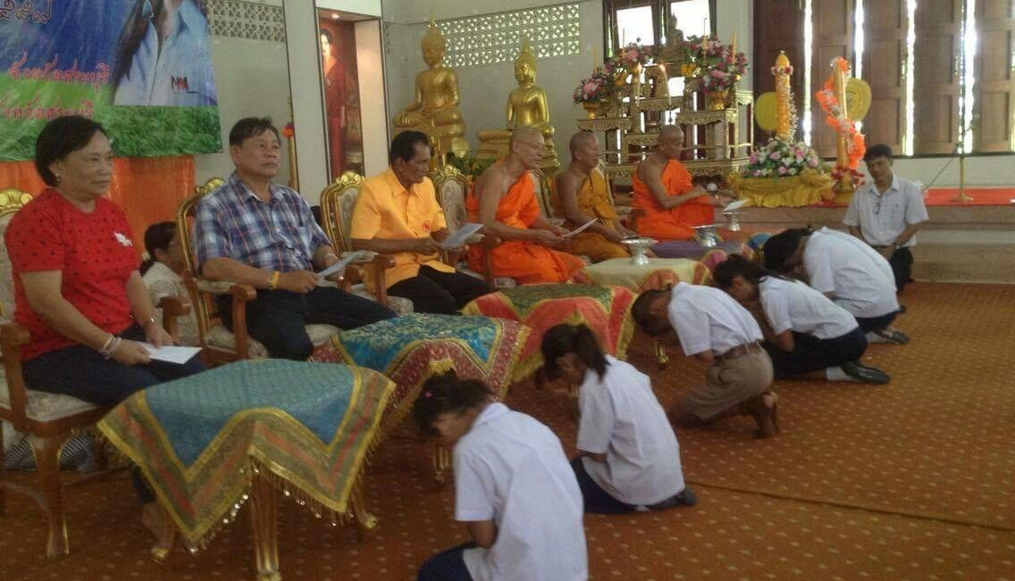
การสวดมนต์หมู่สรภัญญะ : กิจกรรมการแข่งขันสวดมนต์หมู่สรรเสริญพระรัตนตรัยทำนองสรภัญญะประจำปี ๒๕๕๙ ณ วัดมะขามเรียง อำเภอบ้านหมอ จังหวัดสระบุรี เมื่อวันที่ 20 กรกฎาคม 2559

ภาพกิจกรรมรักชาติ ศาสน์ กษัตริย์
โรงเรียนวัดสารภี อำเภอบ้าหมอ
สังกัดสำนักงานเขตพื้นที่การศึกษาประถมศึกษาสระบุรี เขต ๑

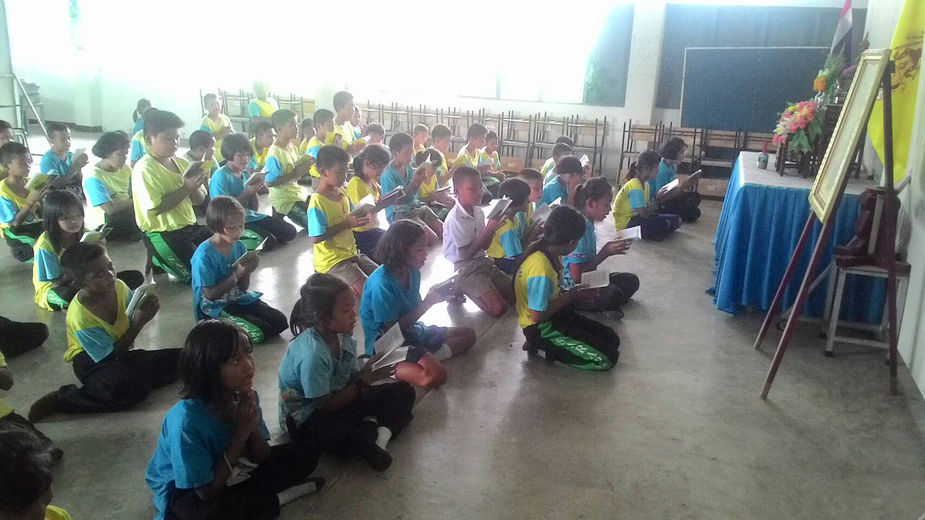

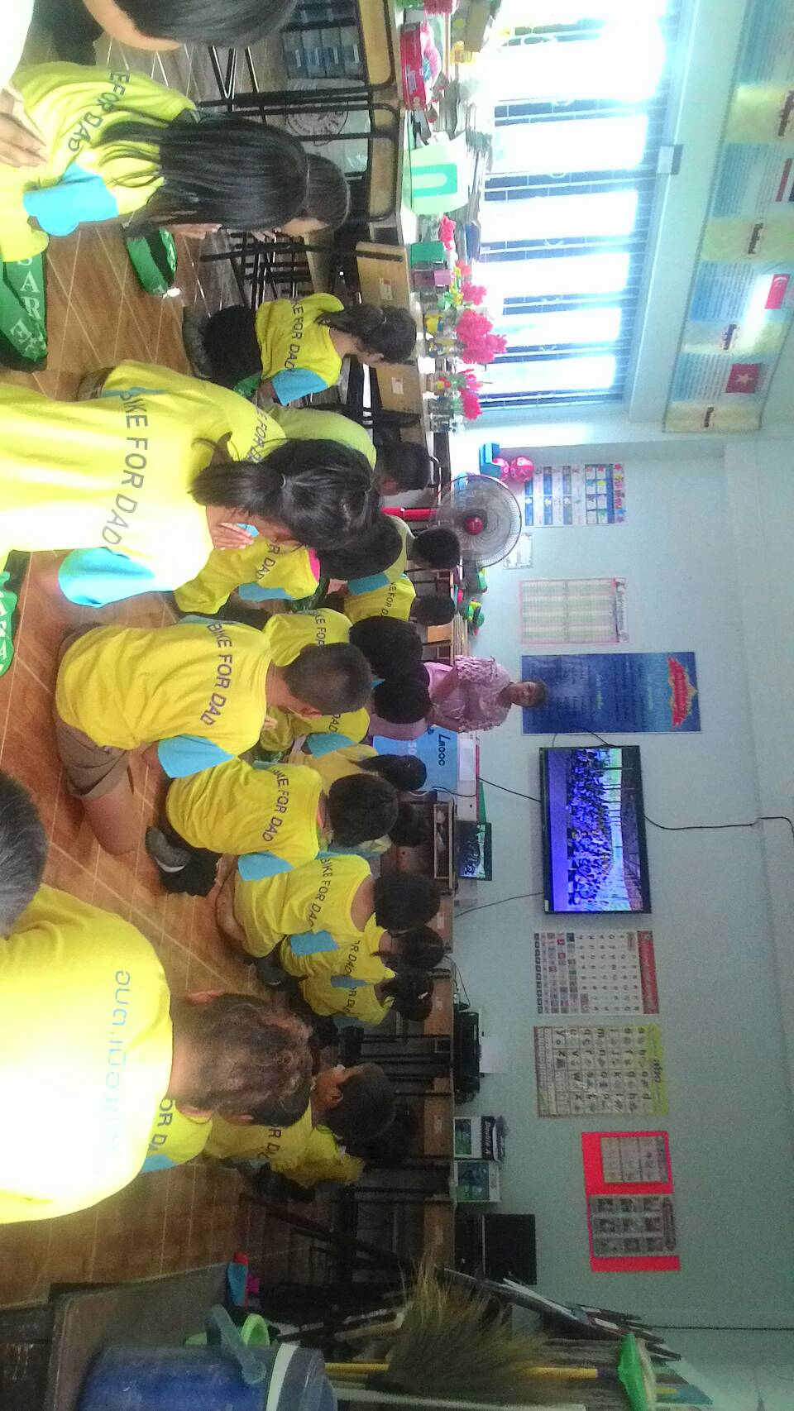
กิจกรรมสวดมนต์สุดสัปดาห์ : กิจกรรมสวดมนต์ไหว้พระ ในชั่วโมงสุดท้ายของทุกวันศุกร์ของนักเรียนโรงเรียนวัดสารภี

ภาพกิจกรรมเข้าค่ายธรรมะ โรงเรียนวิถีพุทธ
โรงเรียนวัดสารภี อำเภอบ้าหมอ
สังกัดสำนักงานเขตพื้นที่การศึกษาประถมศึกษาสระบุรี เขต ๑

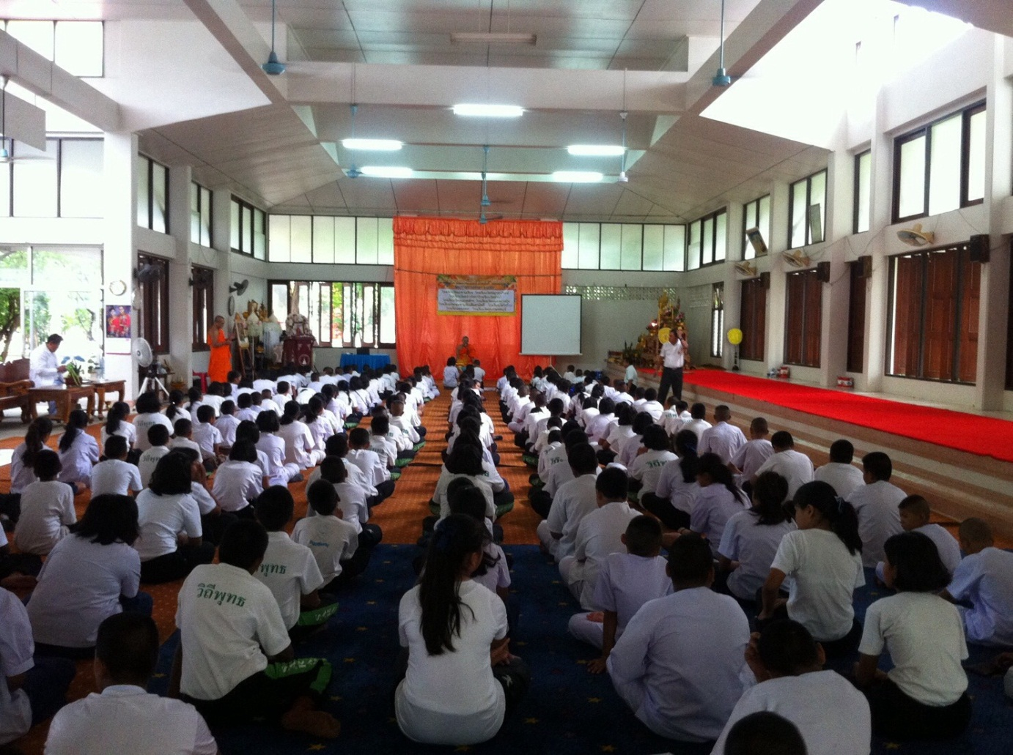

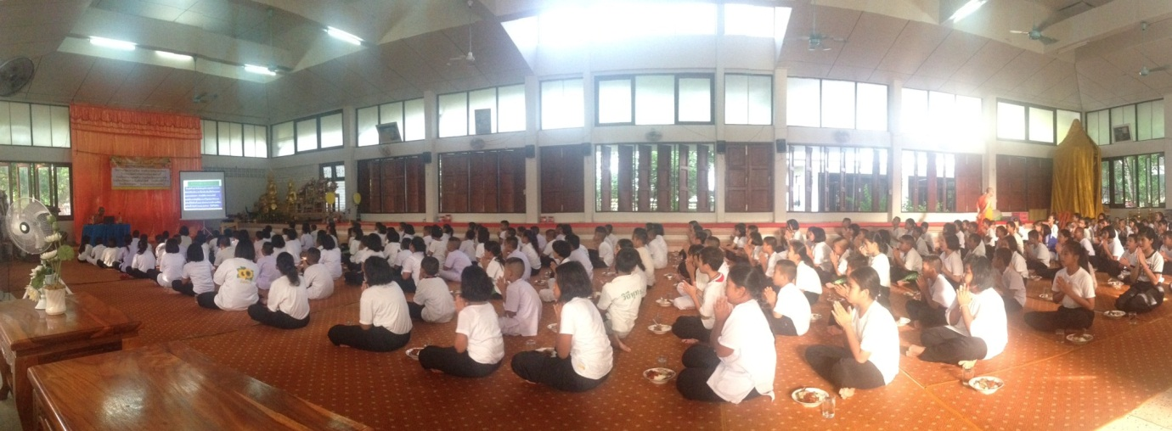
การเข้าค่ายพุทธบุตร ประจำปี 2559 : โครงการวิถีพุทธ อบรมคุณธรรมและจริยธรรม “ค่ายพุทธบุตร” ณ วัดมะขามเรียง อำเภอบ้านหมอ จังหวัดสระบุรี เมื่อวันที่ 1 - 2 กรกฎาคม 2559

ภาพกิจกรรมฟังธรรมเทศนา จากพระธรรมฑูต
โรงเรียนวัดสารภี อำเภอบ้าหมอ
สังกัดสำนักงานเขตพื้นที่การศึกษาประถมศึกษาสระบุรี เขต ๑

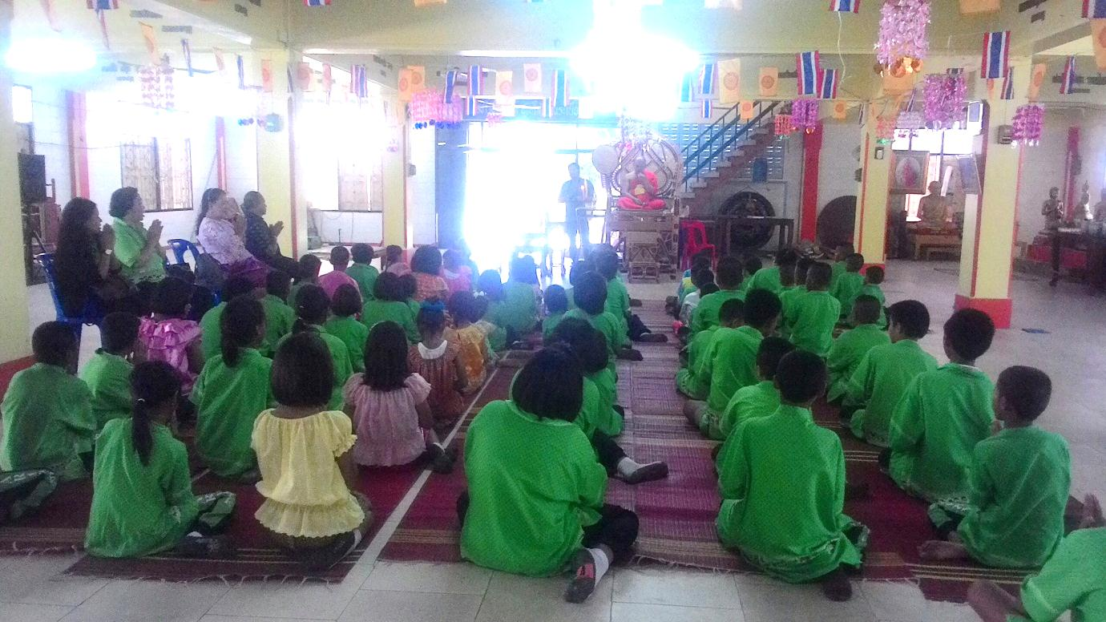

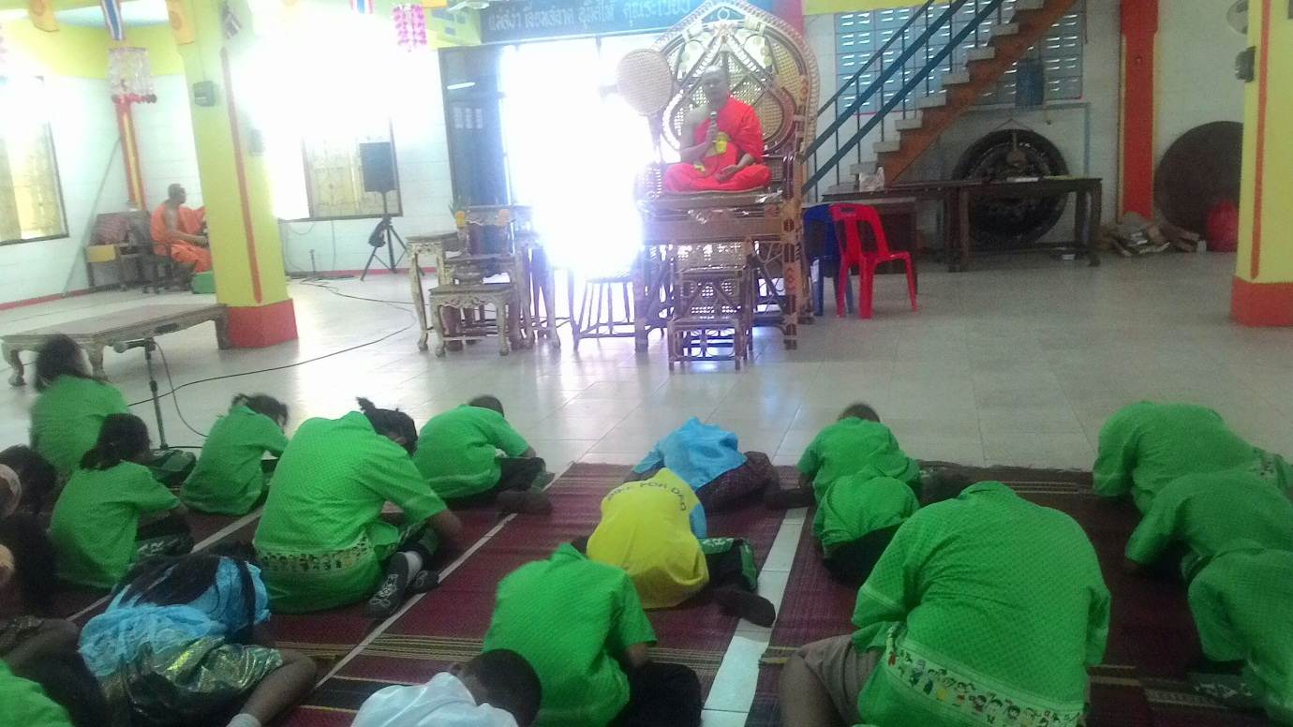
การฟังเทศน์จากพระธรรมทูต ประจำปี 2559 : นักเรียนโรงเรียนวัดสารภี เข้าร่วมการฟังเทศน์ฟังธรรมจากพระธรรมทูต ณ วัดสารภี อำเภอบ้านหมอ จังหวัดสระบุรี เมื่อวันที่ 29 กรกฎาคม 2559

ภาพกิจกรรมเข้าร่วมกิจกรรมวันสำคัญทางศาสนา
โรงเรียนวัดสารภี อำเภอบ้าหมอ
สังกัดสำนักงานเขตพื้นที่การศึกษาประถมศึกษาสระบุรี เขต ๑

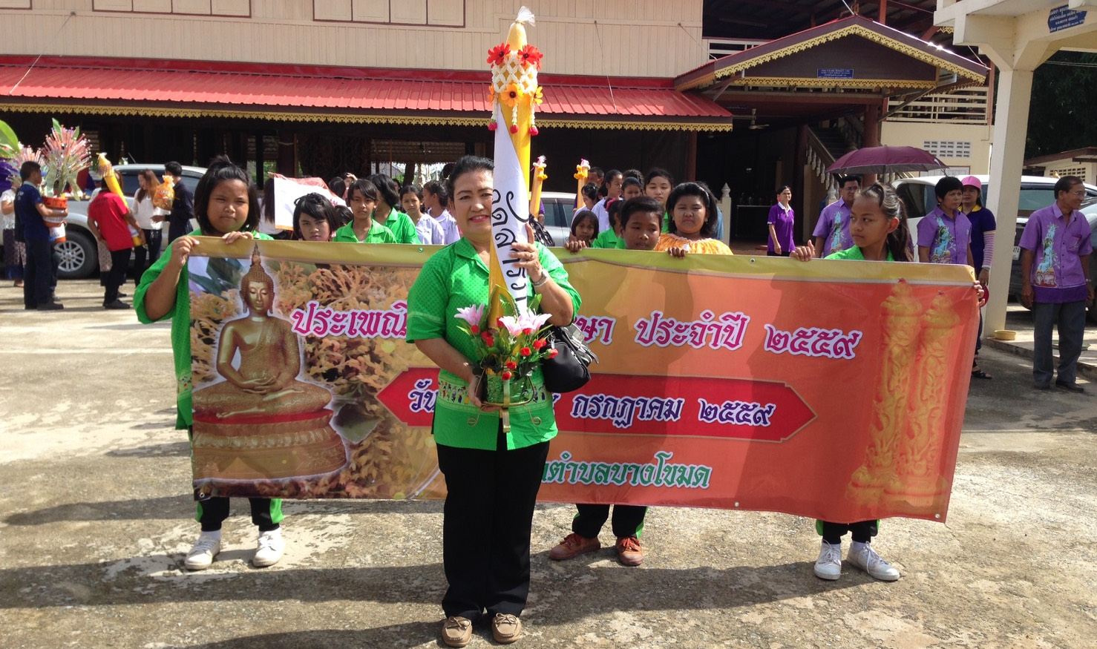
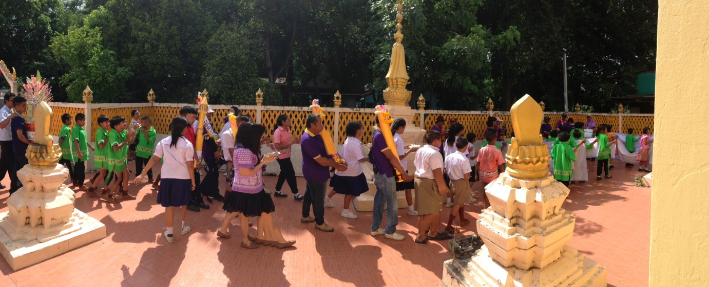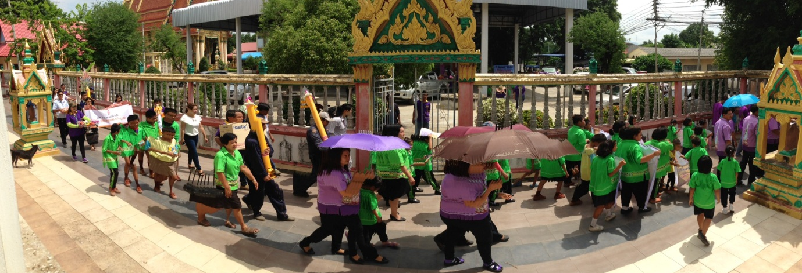
การแห่เทียนพรรษา ประจำปี 2559 : นักเรียนโรงเรียนวัดสารภี ร่วมแห่เทียนพรรษาเนื่องในโอกาส วันเข้าพรรษาประจำปี 2559 ณ วัดธรรมเสนา และวัดสารภี อำเภอบ้านหมอ จังหวัดสระบุรี เมื่อวันที่ 15 กรกฎาคม 2559

